9. 11. 2021

TZ – Láska prochází žaludkem hlavně o svátcích. Darujte pod stromeček dárky k nakousnutí

Praktické dárky jsou ty nejlepší ze všech. Udělají radost a ve vhodnou chvíli pomůžou. Ještě o stupeň výš stojí jedlé dárky. Ať už máte doma gurmána nebo prostě jen někoho, kdo si rád pochutnává, s výběrem jedlých dárků v Goodie nešlápnete vedle. Balíček s něčím dobrý ocení příbuzní, kamarádky i kolegové.

Vyberte tu pravou zapečenou granolu. Skvěle poslouží jako lahodná snídaně nebo coby praktická svačina. Zvolit si můžete některou ze čtyř variant. Všechny však spojují kvalitní suroviny, přírodní sladidla a tuky. Granoly Goodie vznikají v chráněné dílně v malé rodinné pražírně, kde se poctivě dohlíží na všechny ingredience a jejich zpracování.

I zapřisáhlému odpůrci zdravé výživy se zavděčíte ořechovým krémem. Chutná skvěle na snídani, při pečení, při vaření nebo prostě jen tak jako rychlá porce energie se skvělou chutí. Vybírat můžete z klasiky jako je arašídový či nugátový krém. Nebo se můžete pustit do lahodného dobrodružství například s jahodovým kešu krémem či s kešu a lískovými ořechy ve spojení se slaným karamelem.

Představte si chladný zimní večer, za okny se snáší velké sněhové vločky. K hřejivé domácí atmosféře chybí jen jediná věc – kvalitní horká čokoláda. Směs na výrobu horké čokolády Goodie obsahuje 70 % výběrových kakaových bobů. Místo bílého cukru je čokoláda slazená sušenou třtinovou šťávou v bio kvalitě. Raději dáváte přednost kakau? Objevte raw kakaový prášek s obsahem až 24 % kakaového másla.

Goodie má v nabídce také sušené ovoce, marmelády, povidla, ghí, medy, vanilku, čaje, kávu a mnoho dalšího. Věnujte svým milým dárek, na kterém si pochutnají. Vyberte vánoční radosti na www.goodie.cz.

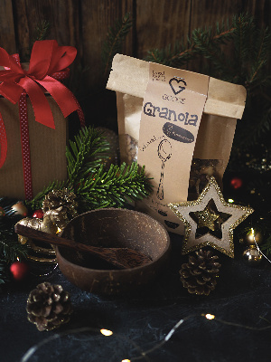
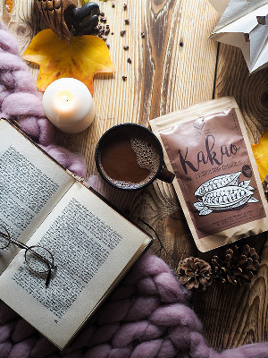
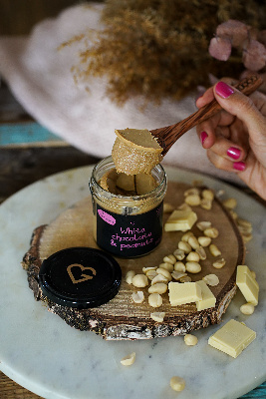
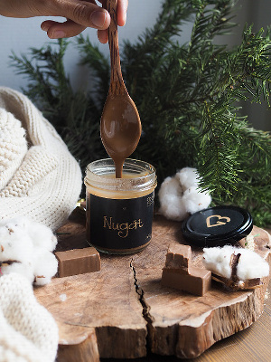

Kontakty: Mediální servis:

GOODIE cammino…
www.facebook.com/goodieczech Dagmar Kutilová
www.instagram.com/goodieczech e-mail: kutilova@cammino.cz
www.goodie.cz tel.: +420 606 687 506 www.cammino.cz

